附件2：
中国人民大学远程学历教育项目招生简章
一、中国人民大学简介
中国人民大学（Renmin University of China）是一所以人文社会科学为主的综合性研究型全国重点大学，直属于教育部，由教育部与北京市共建。中国人民大学是一所以人文科学、社会科学和管理科学为主，兼有信息、环境科学等理工科著名综合性重点大学，在国内外享有盛誉，被誉为我国人文社会科学高等教育领域的一面旗帜和培养高层次建设人才的摇篮。从1950年至今，国家历次确立重点大学，中国人民大学均位居其中。目前学校是国家“985工程”和“211工程”重点建设的大学之一。
中国人民大学是新中国高等远程教育事业的开创者，也是我国网络教育最早的倡导者和实践者，经过十多年的不懈努力，“网上人大”已经成为国内知名的网络教育品牌。
二、网上人大简介
1998年，中国人民大学创办了我国第一所完全采用互联网教学的网上大学——网上人大。网上人大主要面向在职人员，基于互联网，实行业余、分散式学习。今天，网上人大的办学能力和办学质量国内领先，逐渐发展为中国网络教育的标杆，成为我国最具影响力的网上大学之一。经过十年的不懈努力，“网上人大”已经成为国内知名的网络教育品牌。
网上人大倡导“面向在职人员，面向自主学习，倡导资源共享”的教育理念，构建了包括课程学习资源、学科学习资源、课外学习资源、职业发展学习资源、虚拟校园文化资源等在内的“以学生为中心”，满足不同层次学生需求，兼顾课程学习和职业发展的网络教育资源体系，推动学习者在资源引领下的自主学习。
目前，网上人大共开设了涵盖4个层次的14个本、专科专业，累计开发网络课程300余门，在全国100余个城市设立了教学服务中心，在读学生6万2千余人，累计注册学生20万余人，累计10万余人从网上人大毕业。
三、网上人大重点学科 优势专业
“网上人大”设有会计学、会计学（AIA方向）、财务管理（限本科）、金融学、市场营销、工商管理、国际经济与贸易、财政学、公共事业管理、汉语言文学、法学、传播学（限本科）、人力资源管理、社会工作十四个本、专科专业，它们都属于中国人民大学的全国重点学科或是在国内具有很大影响力的专业，因此，深受求学者和用人单位的欢迎。
四、各层次报名条件
1：高中起点专科、本科须具高中、职高、技校或中专学校毕业证书；
2：专科起点本科须具国民教育系列专科毕业证书；
3：本科二学历须具国民教育系列本科毕业证书。
五、各层次，学制、学习期限及学费标准
该学费标准针对北京教育工会执行的优惠标准，为社会学生标准的8折以下；具体标准如下表所示：
层次 | 学制 | 学习期限 | 总学分 | 学费标准 | 总学费 | 首次交费
高中起点专科各专业 | 3年 | 2.5-5年 | 80学分 | 95元/学分 | 7600 | 2850（30学分）
高中起点本科各专业 | 5年 | 5-7年 | 150学分 | 95元/学分 | 14250 | 2850（30学分）
专科起点本科各专业 | 3年 | 2.5-5年 | 80学分（法学跨专业100学分 | 100元/学分 | 8000 | 3000（30学分）
本科第二学历 | 3年 | 2.5-5年 | 69学分 | 100元/学分 | 6900 | 3000（30学分）
*以上各专业在首次交费时需预交教材费450元，毕业时多退少补
六、报名资料及报名入学流程
报名只需带身份证、毕业证及复印件各2份，2寸蓝底照片2张到服务中心或报名点现场报名。
七、我们的服务
1：专属、一站式个性化学习空间；
2：班主任全程跟踪指导，督学、督考保障您的学习进度；
3：真实的校园文化生活，学习之余感受真实的校园生活；
4：专职辅导老师辅导教学；
5：考前辅导及考前部分免费面授辅导；统考免费考前辅导班；
6：北京地区7个教学服务站让我们的教学服务就在您身边；
八、各层次及专业教学计划课程设置
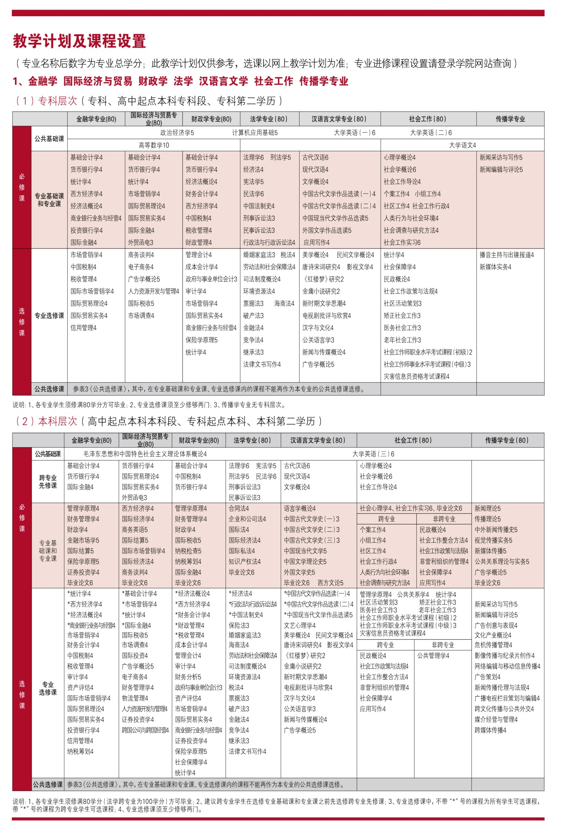
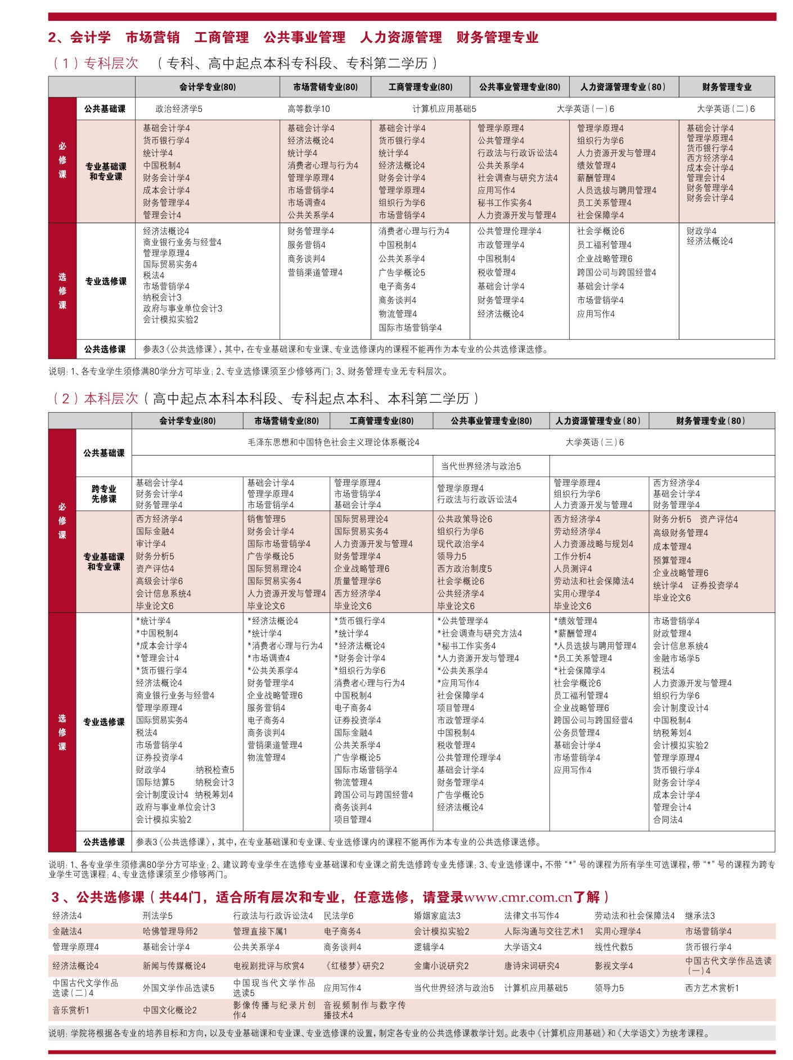
注：高起本层次学生需要参加国家统考3门课程，专升本层次学生需要参加国家统考2门课程，符合相关规定可以免考国家统考。
九、教学模式
主要通过计算机互联网进行业余、分散式教学，学生在任何时间和地点都可以进行课程学习。主要教学环节有：
网上导学通过网络发布导学资料，包括开篇导学、阶段导学、日常辅导和考前辅导等。
自主学习 即多媒体课程网上自学，主要内容有课程大纲、教师讲解、相关案例、背景资料、例题分析、综合练习等组成。
网上答疑通过常见问题库、教师信箱、交流园地、值机答疑等方式进行。
网上讨论通过网络（ BBS ）在师生之间和同学之间进行。
课程作业采取网络题库形式，学生随机抽取，网上提交。
综合练习以题库形式管理，学生可以随机抽取练习，以检验学习效果。
课程考试采用形成性考核方式，课程成绩由平时成绩和闭卷或开卷考试成绩组成。平时成绩包括作业、有关学习活动成绩。小学分课程采用网上提交试题答案或小论文的考核方式。
学术讲座根据教学需要不定期组织巡回教学活动或网上实时学术讲座。
毕业论文本科层次学生需进行毕业论文写作，通过网络与指导教师交流和提交论文。
十、在您身边的服务中心（工作时间：周一至周日9—17时）
①人民大学教学服务中心电话：82500135中关村大街甲59号文化大厦4层404室
②清华东路教学服务中心电话：53261777清华东路甲7号（人民大学继续教育学院）
③张自忠路教学服务站电话：64039621张自忠路3号
④方庄教学服务站电话：67699684宋庄路嘉业大厦2期2号楼107
⑤回龙观教学服务站电话：81746869回龙观冠庭园10号楼2单元402
⑥石景山万达教学服务站电话：88696495石景山区石景山路万达广场F座106
⑦通州教学服务站电话：56237236北苑路155号北京大唐高新技术创业园（电信科学技术仪表研究所）东楼305 (国泰百货向西300米院内)

